中图学会个人会员缴费操作流程

①点击此链接：
http://202.106.125.159/cas/login?service=http%3A%2F%2F202.106.125.159%2Flsc%2Fj_spring_cas_security_check到达会员登录页面输入账户名和密码
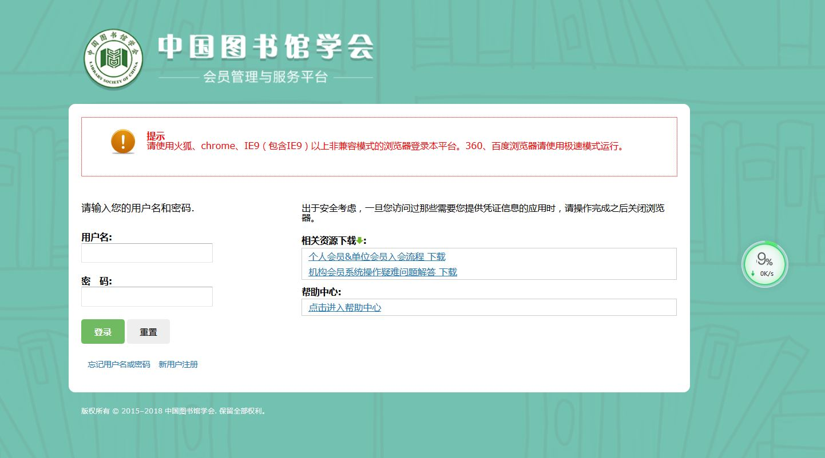
②进入账号后点击会员申请，选择申请年限，确认其他信息无误后提交申请。
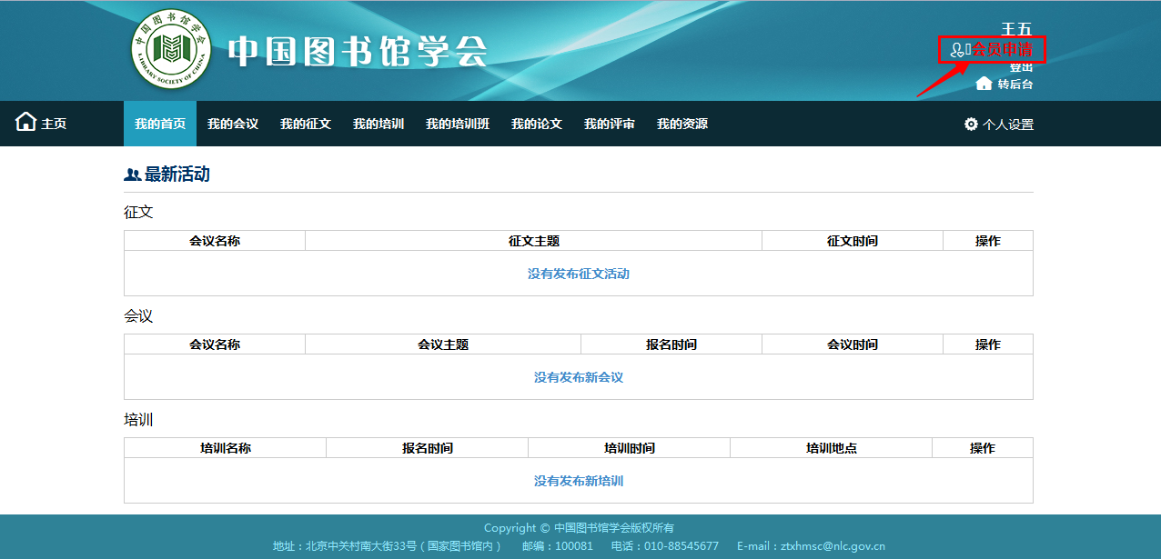
确认缴费年限。
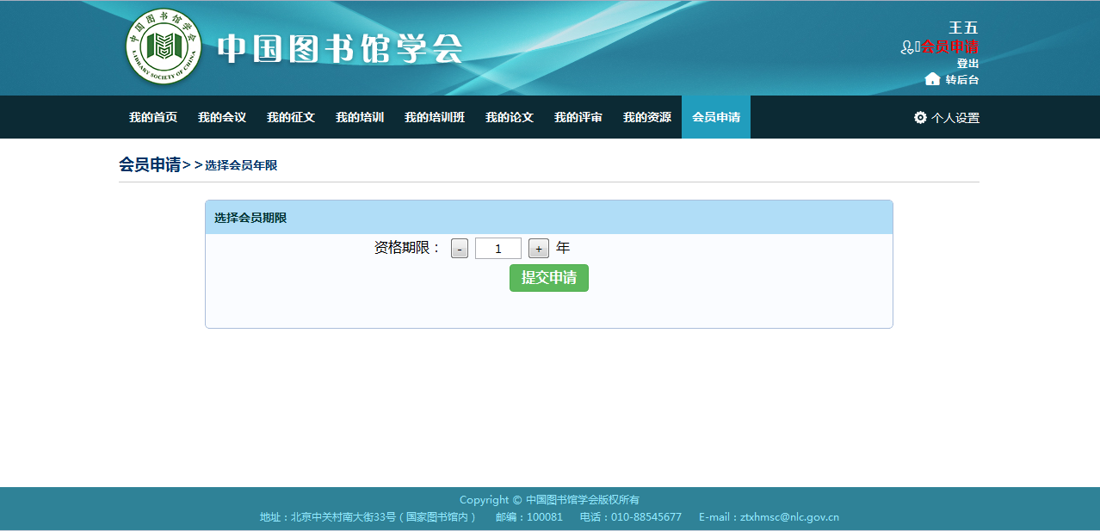

③点击会员缴费，确认缴费年限，确认其他信息无误后提交申请。
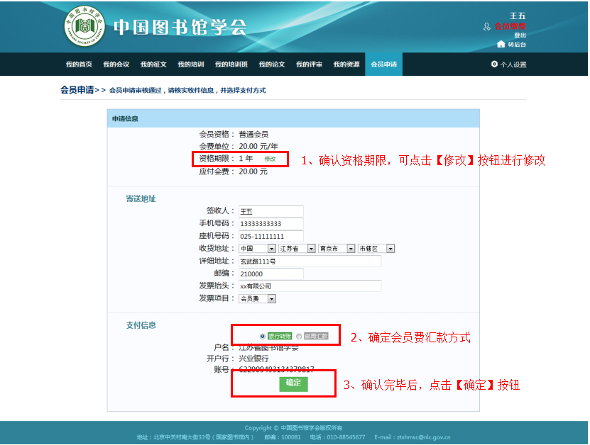
④按照平台显示账户汇款，完成缴费。

